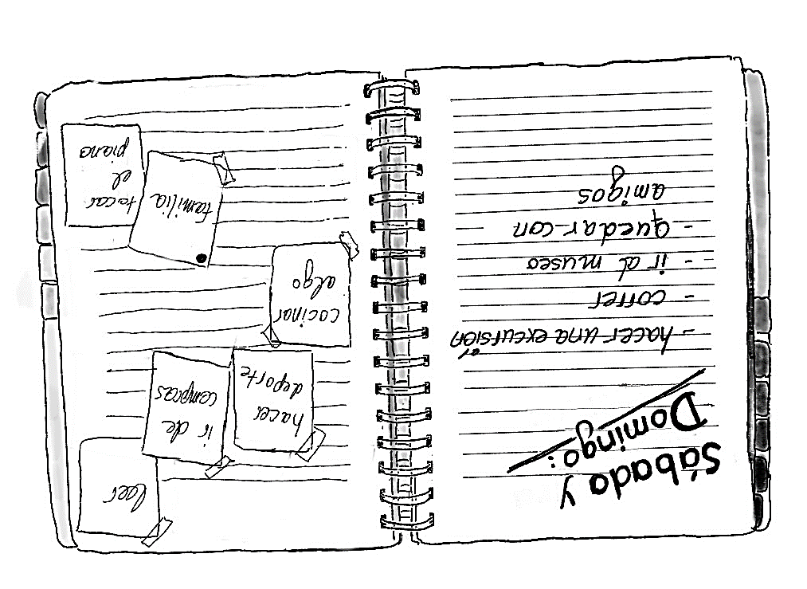

Planes para el fin de semana (finde)
Va a escuchar a Marta y un amigo, charlando por teléfono.
A | un viaje juntos.
B | un programa deportivo.
C | actividades al aire libre.
D | su domicilio.
E | un local de fiesta.
F | una excursión familiar a Alicante.
G | una gran reunión familiar.
H | una casa de unos compañeros de trabajo.
I | la limpieza del apartamento.
Encuentre los elementos correctos de la lista (A-I) para completar las frases (1-6).
Hay dos elementos que no se usan.

0 | El amigo de Marta este sábado y domingo se va a quedar en | D
1 | El amigo va a tener una visita de su madre para organizar
2 | Marta, como de costumbre, después de su día laboral va a realizar
3 | Para el primer día del finde, ella piensa en hacer
4 | Con una pareja amiga, Marta quiere planificar
5 | Para la noche, ella también planea ir a
6 | El último día del finde, Marta quiere pasar el tiempo con

____/ 6

Multiple matching,
6 BE, 1 BE pro Item
0 | 1 | 2 | 3 | 4 | 5 | 6
D | G | B | I | A | E | C
Distraktoren: F, H

